Маршрут выходного дня «Сенненское озеро»
(старший дошкольный возраст)

Цель: формировать любовь к природе родного города. Привлечь родителей к совместной активной деятельности с детьми.
Задачи маршрута:
- формировать знания о ценностях национальной культуры;
- развивать интерес к достопримечательностям родного края;
-развивать эстетическое восприятие, эмоциональную отзывчивость, творческие способности детей;
- воспитывать любовь к семье, родному городу.
Тип экскурсии: пешеходная.
Маршрут экскурсии: дом – набережная озера – дом.
Описание маршрута:
Выходя из дома, загадайте ребенку загадку Леонова В.А
Никуда не вытекает,
В своей ложе отдыхает,
Зимой крышкой накрывают,
Пресным в основном бывает!
Ответ: Озеро
Предложить ребенку отправиться на озеро, полюбоваться красотой природы и увидеть много интересного вокруг.
По пути маршрута предложить поиграть в словесную игру «Да – нет». Вы загадываете кого-нибудь из зверей (птиц, рыб), а ребенок с помощью наводящих вопросов будет отгадывать. Например: «Это птица?», если да, то летает она или нет, домашняя или дикая и т. д. Главная задача отвечать на вопросы «да или нет». Можно поменяться ролями. Ребенок будет загадывать, а вы угадывать.
Подходя к перекрестку дороги, повторить с ребенком правила дорожного движения. Что переходить дорогу можно только по пешеходному переходу. И прежде чем переходить сначала посмотреть на право, а затем на лево. Если машин нету, можно идти смело.
Приближаясь к озеру обратить внимание ребенка на красоту природы кругом. Можно посидеть на скамеечки и отдохнуть после дороги. Рассказать ребенку о том, что озеро- самое живописное место в нашем городе. И о существовании легенды.
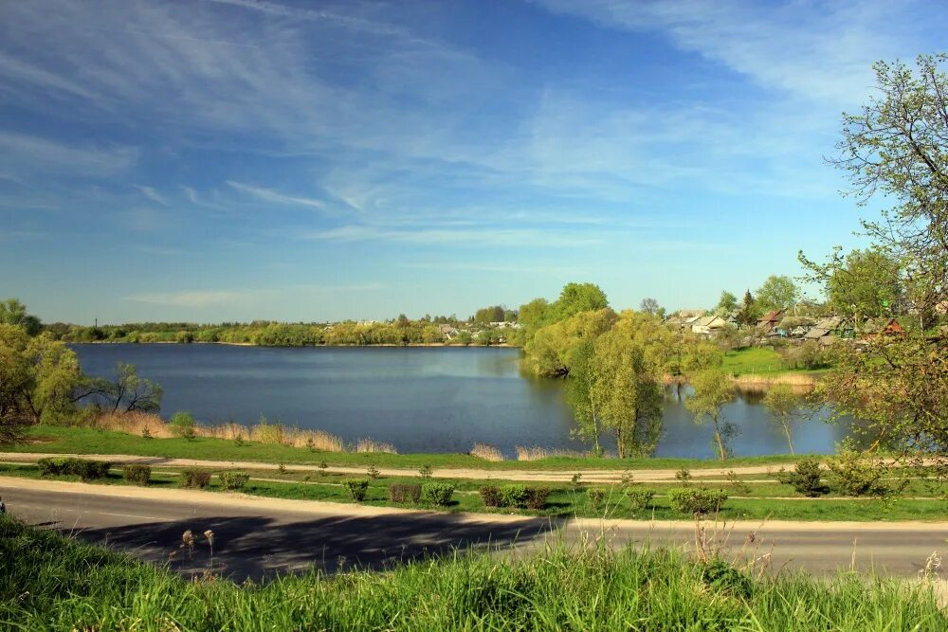
Много лет тому назад жил около Сенненского озера святой человек. Все люди, у кого случалась беда, обращались к нему, и святой помогал им, чем мог. Однажды пришли к нему муж с женой и начали жаловаться, что у них нет детей. Выслушал их святой и сказал: «Идите домой и молитесь Богу. Быстро родится у вас ребёнок. Однако на тринадцатом году своей жизни мальчик должен утонуть. Берегите его». Перед тем, как отпустить их, святой объяснил, как узнать тот день, когда погибнет мальчик. Ровно через год у них родился сын. Прошло тринадцать лет. Однажды горячим летним днём отец увидел знак, о котором говорил святой. Мальчика закрыли в коморке и целый день не давали ему ни капли воды. Люди, которые были в тот день около озера, видели, как из воды вылезало какое-то чудище и приговаривало: «Нет того, кого нам надо. Плохо будет, будет плохо». С тех пор, чтобы отомстить доброму духу за победу, злой дух каждый день берёт себе человека. Между людьми и добрым духом существовала договорённость: добрый дух должен охранять людей и посылать им много рыбы, а люди за это должны были давать ему часть всего того, что имели. Согласно народным поверьям, жильём для духов являются острова, что есть на Сенненском озере.
Когда родится ребёнок, нужно смотреть на озеро. Если озеро спокойное и ясное, жизнь у новорождённого будет добрая и весёлая.
Прогуляться вдоль озера. Рассмотреть птиц и насекомых, которые обитают возле его. Побеседовать о их внешнем виде, об их отличительных особенностях. Рассказать ребенку, что на другом берегу есть пляж. Летом можно будет купаться и загарать на нем, играть с песком. 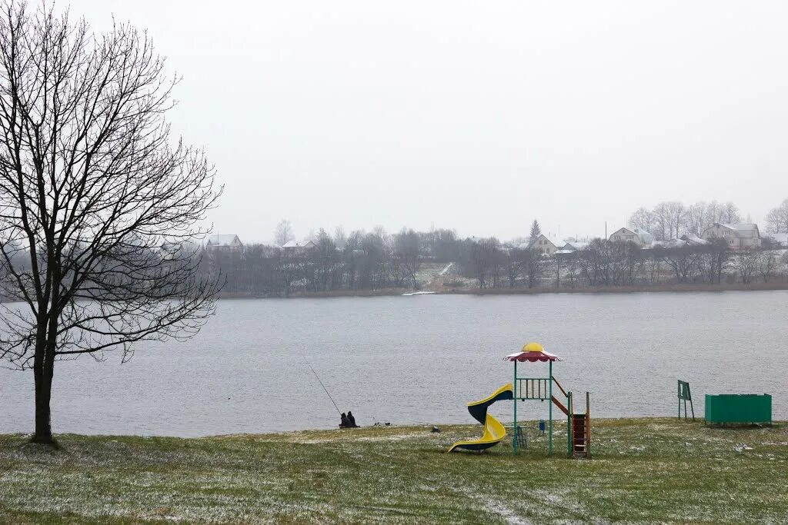
Конечно же можно сделать пару фотографий на память о прогулке.
По дороге домой предложить ребенку поиграть в словесную игру «Подбери слово».
Вы говорите ребенку подобрать слова-действия к слову «рыба». Ребенок отвечает: «Рыбу можно (разводить, ловить, чистить, мыть, разделывать, резать, делить, солить, варить, жарить, запекать, есть)». Обязательно хвалите ребенка за правильные ответы.
После прогулки поинтересуйтесь у ребенка:
-Что тебе понравилось и запомнилось на прогулке?
-Хотел бы ты еще туда сходить?
-Где бы ты хотел еще побывать?
Предложить ребенку вместе нарисовать, слепить или сделать аппликацию об увиденном на прогулке.
Фотографии оформить в семейный альбом на память.

